Муниципальное автономное общеобразовательное учреждение лицей №7

«ТВОРЧЕСКИЙ УЧИТЕЛЬ – 2023»
Номинация «Разработки внеклассных мероприятий»
Методическая разработка спектакля
«Красная шапочка»
на английском языке
для учащихся 3 – 5 классов

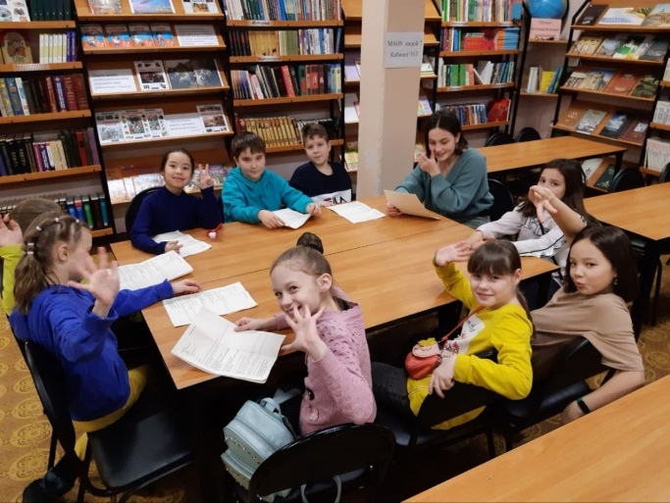
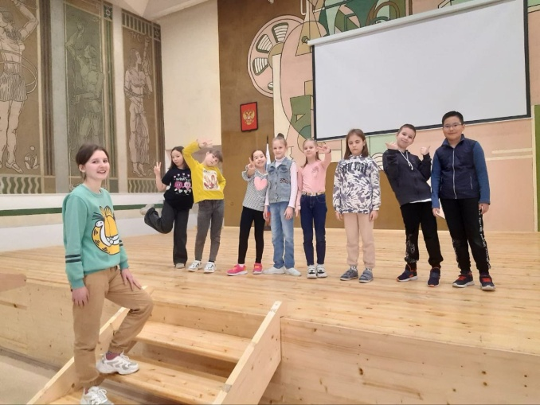
Волкова Е.В., учитель английского языка МАОУ лицей №7 г.Томска Лисицкая С.Д., учитель английского языка МАОУ лицей №7 г.Томска

Волкова Е.В., учитель английского языка МАОУ лицей №7 г.Томска Лисицкая С.Д., учитель английского языка МАОУ лицей №7 г.Томска

Томск-2023
Методическая разработка спектакля «Красная шапочка» на английском языке для учащихся 3 – 5 классов

Авторы: учитель английского языка Волкова Елена Валентиновна, учитель английского языка Лисицкая Светлана Дмитриевна.
Полное название образовательного учреждения: муниципальное автономное общеобразовательное учреждение лицей №7 г. Томска.
Среда, в которой выполнена разработка: текстовый редактор Microsoft Office Word 2003, PowerPoint, видеохостинг youtube.
Полное название разработки: спектакль «Красная шапочка» на английском языке для учащихся 3 – 5 классов.
Область применения разработки: данное мероприятие разработано для учащихся 3-5х классов общеобразовательных школ, лицеев и гимназий, изучающих английский язык.
Возрастная группа: 9-11 лет.

Пояснительная записка

В настоящее время задача учителя заключается в создании условий для активного познания, поиска информации и добывания знаний учащимися. В связи с этим главной проблемой педагога становится подбор методов и инструментов обучения способных создать ситуации для получения обучающимися практического опыта.
Считаем, что одним из наиболее эффективных способов в данном случае может быть метод театрализации, предполагающий введение в образовательный процесс театрализованного представления, которое задействует умения школьников выразительного чтения заранее приготовленного текста, с костюмами и декорациями.
Театрализация – это особая форма педагогического моделирования; системой комплексного использования всех выразительных средств театрального искусства, одновременно являясь и способом эффективного освоения учебного материала, и воспитательным процессом для освоения норм и правил коммуникации и в обществе.
Данная методическая разработка представляет собой сценарий спектакля на английском языке по сказке Шарля Перро «Красная шапочка» для учащихся 3-5х классов. Мероприятие проводилось с учащимися 3го класса, изучающими английский язык по УМК «Английский в фокусе».

План-конспект:

Цели:
Образовательные:
- формирование навыков аудирования, чтения, монологической и диалогической речи.
Развивающие:
- развитие образного и логического мышления;
- развитие познавательной деятельности, кругозора;
- развитие творческих способностей.
Воспитательные:
- воспитание уважения к культуре и традициям других народов;
- воспитание толерантности;
- воспитание познавательной активности;
- воспитание умения работать в группе.
Задачи:
- закреплять навыки построения базовых речевых образцов на английском языке;
- закреплять элементарные языковые умения (вести диалог, монолог);
- способствовать развитию памяти через заучивание текста и песен;
- развивать умение импровизировать под музыку, активизировать певческие и двигательные реакции учащихся.
Оборудование: компьютер, экран, фонограмма музыки и песен, раздаточный материал, иллюстрации, фотографии, костюмы для проведения сценок.

Основные этапы работы по постановке спектакля:

- Знакомство с литературным произведением «Красная шапочка» на английском языке, работа с лексикой по снятию языковых трудностей, активизация ЛЕ в речи учащихся. Составление сценария спектакля.
- Первичное прослушивание. Интонационная выразительность роли, темп, особенности каждого персонажа.
- Распределение ролей проводилось по желанию учащихся, способностям и артистическим данным ребят. Но можно провести распределение ролей в виде игры «Кастинг», в процессе которой учащиеся смогут продемонстрировать свои таланты. Среди старшеклассников можно набрать жюри для независимой оценки претендентов на роли.
- Индивидуальная работа. Отработка выразительного чтения реплик каждого участника.
- Групповая работа. Выразительное чтение по ролям.
- Репетиции. Заучивание роли наизусть, проработка произношения, отработка движений, передача эмоций и настроения сказочных героев, запоминание своей очерёдности выступления. Продумывание и создание декораций, костюмов, работа над презентацией. К созданию декораций и костюмов были привлечены родители ребят, так как детям очень важно участие родителей в общем деле. Считаем, что это способствует объединению детей и родителей.
- Выступление на сцене. Учащиеся представляют спектакль зрителям. В качестве зрителей можно пригласить родителей, учащихся других классов, учителей. Всё представление проводится на английском языке. Запись спектакля на видео. Видео спектакля является рефлексивным контентом обучающихся и может использоваться для того, чтобы заинтересовать других учеников участвовать в школьных спектаклях. Видео доступно по ссылке https://www.youtube.com/watch?v=aLlpHw1Xn9U
- Рефлексия. В качестве рефлексии проводилось чаепитие. В неформальной обстановке учащиеся делились мнениями о спектакле, своими ощущениями и планами по работе над следующим спектаклем. Рефлексию можно провести в виде анкеты, чек-листа, синквейна, сочинения или любой другой письменной форме.

Самоанализ проведённой работы:

Целевая аудитория: обучающиеся 3-5х классов.
Тема мероприятия: спектакль «Красная шапочка» на английском языке.
Тип мероприятия: спектакль.
Сроки реализации идеи: октябрь 2022 – апрель 2023.
Цель мероприятия: формирование навыков аудирования, чтения, монологической и диалогической речи, развитие познавательной деятельности посредством театрального творчества, воспитание уважения к культуре и традициям других народов.
План работы и сценарий спектакля соответствовал поставленной цели, которая последовательно реализовалась в процессе работы над спектаклем. Содержание было актуальным, доступным и посильным. Цели и задачи сформулированы с учётом возрастных особенностей учащихся. Декорации имели эстетический вид и отвечали требованиям техники безопасности. Были созданы условия для развития творческого потенциала каждого ребёнка, на основе знания его способностей, потребностей, склонностей. Учащиеся не были перегружены. Занятие проводилось еженедельно по субботам.
Выбранные методы соответствовали задачам, характеру и содержанию воспитательного материала, уровню умений и навыков обучающихся. Были использованы следующие методы: словесные, практические, наглядные, метод стимулирования мотивов интереса учащихся к участию в подготовке спектакля.
Работа над спектаклем способствовала социализации учащихся, были созданы благоприятные условия для развития чувства партнёрства и освоения способов позитивного взаимодействия. Процесс театрализованного представления способствовал эмоциональному развитию школьников, они знакомились с эмоциями сказочных героев и учились передавать настроение и эмоции персонажей.
Совместная деятельность обучающихся и учителей благоприятствовала личностному развитию и самоутверждению школьников. Чувство комфорта и товарищества побуждали к проявлению творчества и инициативы учащихся.
Считаем данное мероприятие успешным во всех направлениях: информационном, воспитательном, творческом и организационном, так как цель была достигнута, а задачи выполнены благодаря плодотворной совместной работе и активному взаимодействию учащихся, учителей и родителей учеников на протяжении всего процесса театральной деятельности. Успешность и результативность проведённой работы также подтверждается высокими результатами участия в межрегиональном конкурсе «Английский с удовольствием – 2023» – I место и региональном конкурсе «Лингвофейерверк» – I место (2023).
В заключение хотелось бы отметить, что метод театрализации является достаточно эффективным при обучении устной речи на иностранном языке потому что учащиеся осознанно запоминают свою роль без механического зазубривания. Театрализация способствует развитию навыков общения на иностранном языке, расширяет кругозор детей. Школьники становятся увереннее в себе и не стесняются общаться на иностранном языке.

Список литературы

- Михалева О. А. Театрализация в школьном образовательном процессе: дис. канд. пед. наук: 13.00.01. М., – 2006. – 177 с.
- Терновая, А.Е. Театрализация как активная форма обучения английскому языку на начальном этапе // актуальные проблемы германистики, романистики и русистики. – 2014. – №2. – С. 127 – 131.
- Малевина, С.В., Салина, А.С., Лысова, А.И. Использование театрализации на уроке иностранного языка как способ повышения мотивации способа изучения предмета // Евразийский союз ученых. – 2015.
- Волкова Е. В. Театрализация как способ сотворческого взаимодействия в урочной и внеурочной деятельности при обучении иностранному языку http://ippo.selfip.com:85/izvestia/volkova-e-v-teatralizaciya-kak-sposob-2/
Приложение

Сценарий спектакля «Little Red Riding Hood»

Characters:
- Little Red Riding Hood
- Mother
- Granny
- Wolf
- 5 любые зверушки
- 2 hunters
- Narrator

12 человек

Scene 1

КШ лежит под одеялом, спит. Мама занимается домашними делами

Narrator: Once upon a time there lived a pretty girl with her mother. The girl had a red coat with a hood. That is why she was called Little Red Riding Hood.
Look! She is sleeping!

Зверушки (поют):
Are you sleeping? Are you sleeping?
Dear girl, dear girl!
Morning bells are ringing. Morning bells are ringing.
Ding, ding, dong.
Ding, ding, dong.

Wake up, sleepy! Wake up, sleepy!
Meet the dawn! Meet the dawn!
Morning bells are ringing. Morning bells are ringing.
Ding, ding, dong.
Ding, ding, dong.

Стягивают с КШ одеяло, КШ просыпается.

RRH: Good morning, mummy! I’m glad to see you.
Mother: Good morning, dear! How are you?
RRH: I’m fine, thank you.
Mother: Little Red Riding Hood, take this basket and go to your granny. She is ill in the bed. Take her some bread and jam. But be careful! A wolf lives in the forest!
RRH: All right, dear mummy!

КШ берёт корзину и вприпрыжку уходит.
Narrator: Little Red Riding Hood loves her grandmother. She is happy. She wants to visit her. But her way lays through the woods where a hungry wolf lives.

Зайцы, белки и КШ поют и танцуют, пока.

Over the river, and through the woods,
To Grandmother's house we go.
We know the way, we’re happy today
To say to granny “Hello!”
Over the river, and through the woods,
We want to cut the way.
We’re carrying the food, the day is so good
For visiting granny today.

Зверушки разбегаются

Scene 2

Narrator: Little Red Riding Hood sees a wolf! She isn’t afraid of him and she talks to him.

Выходит волк
RRH: Hello, Mr. Wolf! How are you?
Wolf: Hello, little girl. What is your name?
RRH: I am Little Red Riding Hood.
Wolf: Where are you going?
RRH: I am going to my Grandmother. She is ill.
Wolf: What is in your basket?
RRH: Some bred and jam.
Wolf: Where does she live?
RRH: She lives in a small house in the forest.
Wolf (в сторону): I want to eat her Grandmother. I can run. I can hide. I have a plan!
(убегает)

Scene 3

Narrator: Meanwhile, the Granny is waiting for her granddaughter. But she doesn’t know she is in danger!

Бабушка сидит и вяжет, напевает.
Стук в дверь.
Granny: Who’s that?
Wolf (тонким голоском): It’s me, Little Red Riding Hood! I have got some jam and bread for you.
Granny: Come in, my dear!
Волк забегает. Бабушка соскакивает с кресла.
Granny: Oh, no! Don’t eat me! Help!
Wolf (снимает с бабушки чепчик, надевает на себя, прячет бабушку): I will eat you later!

Волк садится в бабушкино кресло, накидывает плед.

Стук.

Wolf: Who is it?
RRH: Little Red Riding Hood. I’ve got some bread and jam for you.
Wolf: Come in, my dear!
КШ заходит и смотрит на волка.
RRH: You’ve got very big eyes, Granny!
Wolf: So I can see you.
RRH: You’ve got very big hands, Granny!
Волк: So I can hold you.
RRH: You’ve got very big ears, Granny!
Wolf: So I can hear you.
RRH: You’ve got very big teeth, Granny!
Wolf: So I can eat you!

Волк соскакивает и хватает КШ.
RRH: Help me! Help me!
зверушки: Help Little Red Riding Hood and her granny!

Narrator: At this moment two hunters are going by the granny’s house.
Выходят охотники.
Hunter 1: Are you hearing the noise in the house?
Hunter 2: Yes, I am.
Hunter 1: Let’s go and see what it is!
Hunter 2: Of course!

Заходят в дом. Волк заматывается в плед, прикидывается бабушкой.

Hunter 1: Hello!
Granny: Help! Help!
Hunter 2 (идёт к шкафу и открывает его дверцу, видит бабушку): Are you OK?
Granny: Yes, I am. But go and help Little Red Riding Hood!
Hunter 1: Sure, dear Grandmother! Where is she?
Granny: The wolf swallowed her!
Hunter 2: Look! He is here!!
Hunter 1 (наставляет ружьё на волка): Did you swallow The Little Red Riding Hood?
Wolf: No, I didn’t. I’m very nice and friendly. I would never do it!
Hunter 2: Where is she?
RRH: I’m here!
Granny (обнимает КШ): Oh, I am so happy you are safe and sound!
RRH: Thank you very much, dear hunters!

Все герои выходят на сцену и хором говорят волку: Go away! Don’t come back! You are very bad!!!
Волк убегает, заплакав.
КШ, бабушка, мама, охотники, narrator, зверушки танцуют и поют хором.
Find a friend, Say “Hello!”
Help to make your friendship grow.
Be good to friends,
And they’ll be good to you.
Find new friends, keep old ones too!

You’re my friend; I’m your friend,
Let our friendship never end.
Be nice to friends,
And they’ll be nice to you.
Find new friends, keep old ones too!

Под музыку кланяются.

